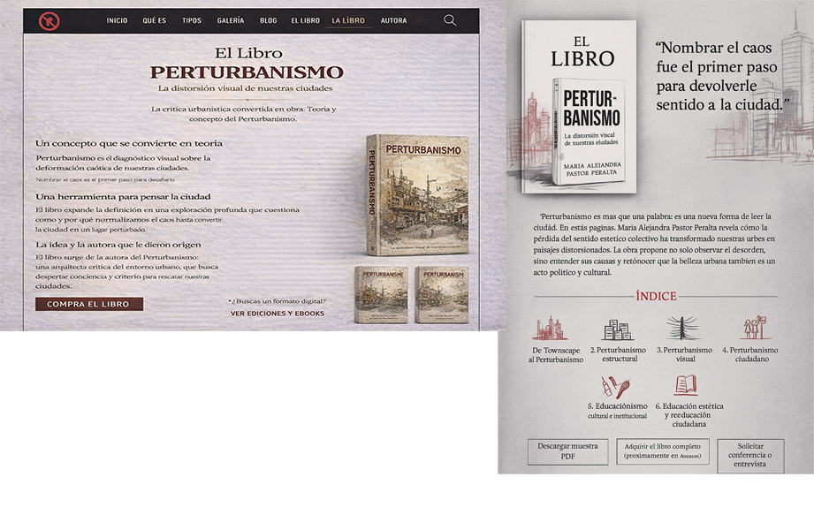
EL LIBRO · PERTURBANISMO ( DESCRIPCION PARA COLOCAR)
Perturbanismo no es solo un libro de arquitectura: es una lectura crítica de la ciudad contemporánea. A partir del concepto que nombra la distorsión visual, funcional y simbólica de nuestras urbes, la autora analiza cómo el crecimiento desordenado, la saturación de elementos y la pérdida de criterio estético han transformado el paisaje urbano en un entorno que deja de cuidar a quienes lo habitan.
A lo largo de sus páginas, María Alejandra Pastor Peralta propone mirar la ciudad con nuevos ojos: no para normalizar el caos, sino para comprender sus causas, reconocer sus efectos y recuperar el sentido colectivo de la belleza urbana. El libro recorre temas como el paso del townscape al perturbanismo, la distorsión estructural y visual, la responsabilidad ciudadana y el papel de la educación estética como herramienta de transformación.
Perturbanismo plantea que nombrar el caos fue el primer paso para devolverle sentido a la ciudad. La obra invita a arquitectos, ciudadanos y autoridades a asumir que la estética urbana no es un lujo, sino un acto cultural, político y profundamente humano.

QUIERO QUE DE LAS DOS IMÁGENES LA FSUINES RESTEANDO EL FORMATO DE LA DERCAH COLPCRA LOS TEXTOS DE LA IZQUIERDA ECT
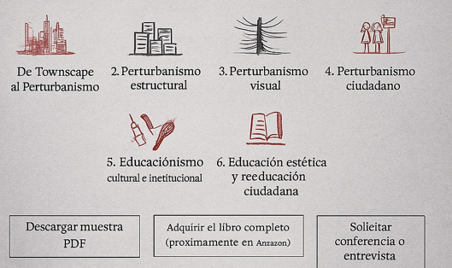
ESTO ES BASICO

